ERISSON
Кухонные электрические часы

WK-9150

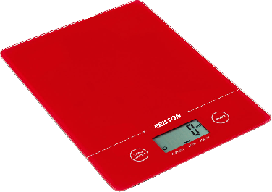

Особенности:
- Измерение количества молока или воды.
- Две системы измерения веса g-lb:oz.
- Две системы измерения объема ml-fl:oz.
- Индикатор разряда батареи/Индикатор перегрузки.
- Высокочувствительный сенсор.
- Функция «ТАРА»
- Авто выключение.

Установка батареек
Вид батареек зависит от модели товара. Найдите отсек для батареек на ваших весах и, следуя инструкциям, приведенным ниже, установите или замените батарейки.

- 1х 3В CR2032 литиевая батарейка (включена). Перед использованием снимите предохранительную пленку;
- 2 х 1.5В ААА батарейки (не включены).

Откройте отсек для батареек:
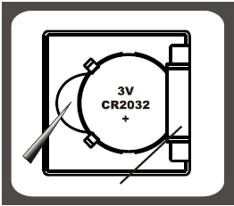
А. Извлеките использованную батарейку с помощью тонкого острого предмета, как это показано на картинке.
Б. Вставьте новую батарейку с соблюдением соответствующего направления полюсов.
.

А. Извлеките использованные батарейки, при необходимости с помощью тонкого острого предмета.
Б. Вставьте новые батарейки с соблюдением соответствующего направления полюсов.

LCD Дисплей

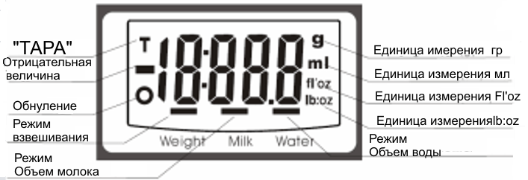

В рабочем режиме

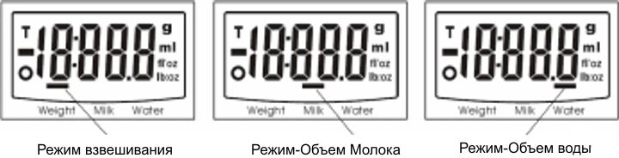

Изменение единицы измерения
На задней панели весов находится кнопка для изменения единицы измерения. Кнопка показана на рисунке.

Весы обладают двумя системами измерения (г, мл) и (fb:oz, fl'oz). Чтобы изменить единицу измерения, выберите сначала режим (Взвешивание, Объем молока, Объем воды), затем с помощью кнопки выберите нужную единицу.
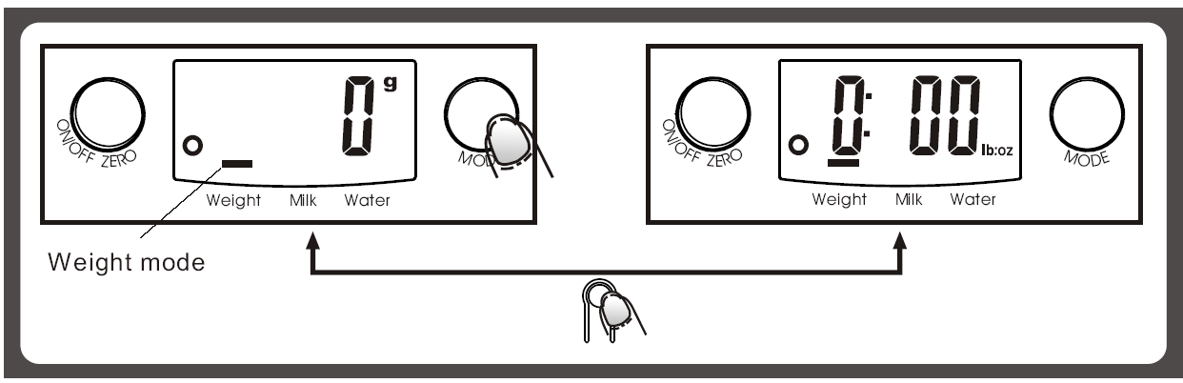

Взвешивание

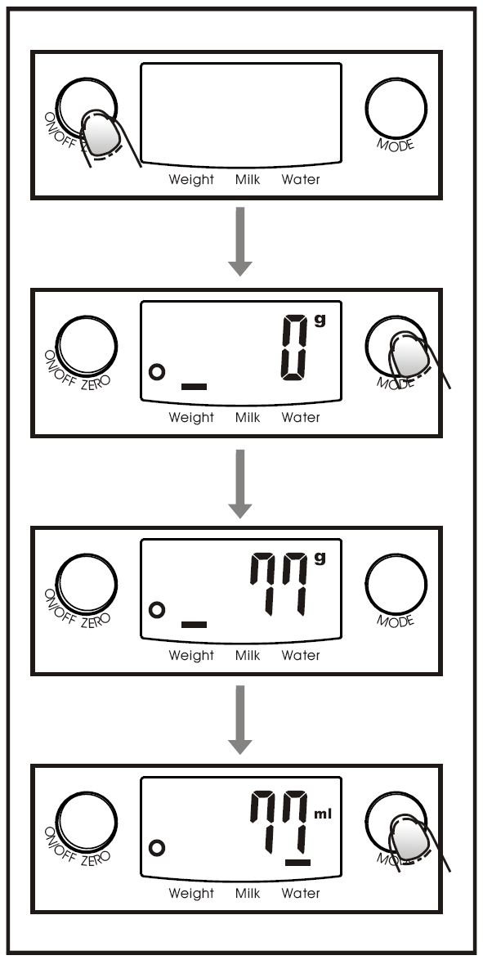
Режим взвешивания:
А. Поставьте весы на ровную твердую поверхность.
Б. Поставьте емкость (если необходимо) на весы перед тем как включить их.
В. Включите весы и выберите режим взвешивания.
Г. Дождитесь, пока на дисплее появится информация.
Д. Поместите на весы объект взвешивания, на дисплее появится вес объекта.
Е. Если объект взвешивания жидкости, выберите режим Объем молока или Объем воды чтобы определить объем жидкости.

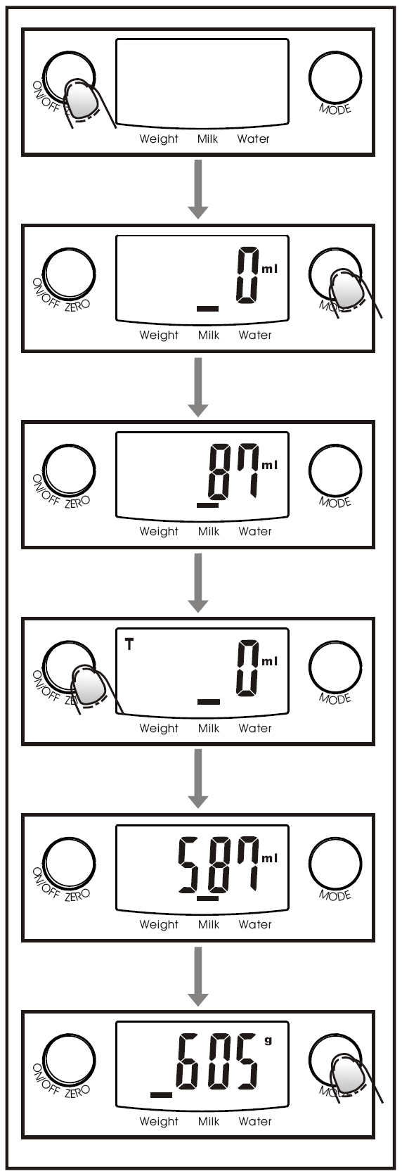
Измерение объема:
А. Поставьте весы на ровную твердую поверхность.
Б. Включите весы.
В. Дождитесь, пока на весах появится «0», затем с помощью кнопки MODE, выберите режим Объем молока или Объем воды.
Г. Поставьте емкость для жидкости на весы.
Д. Нажмите кнопку ZERO, чтобы сбросить весы до «0».
Е. Налейте жидкость в контейнер, на дисплее появится объем жидкости.
Ж. Чтобы определить вес жидкости, выберите режим взвешивания, с помощью кнопки MODE.

Функция «Обнуление» и «ТАРА»
Чтобы взвешивать несколько раз подряд, при этом не снимая груза с весов, используйте функцию обнуление. После взвешивания первого груза , нажмите кнопку «ZERO», перед тем как взвешивать второй груз, на дисплее появится «0».

Функция «Обнуление»
Если общий суммарный вес всех грузов ≤ 4% максимального веса ( 4% = 80 г если максимальный вес 2 кг,
200г если максимальный вес 5 кг).

На дисплее появится «---» или «0g» после каждого нажатия ZERO, «---», означает, неустойчивое положение, подождите немного. «0g» и «о» в левом нижнем углу дисплея, означает, что функция «Обнуление» активна. Максимальный вес остался неизменным.

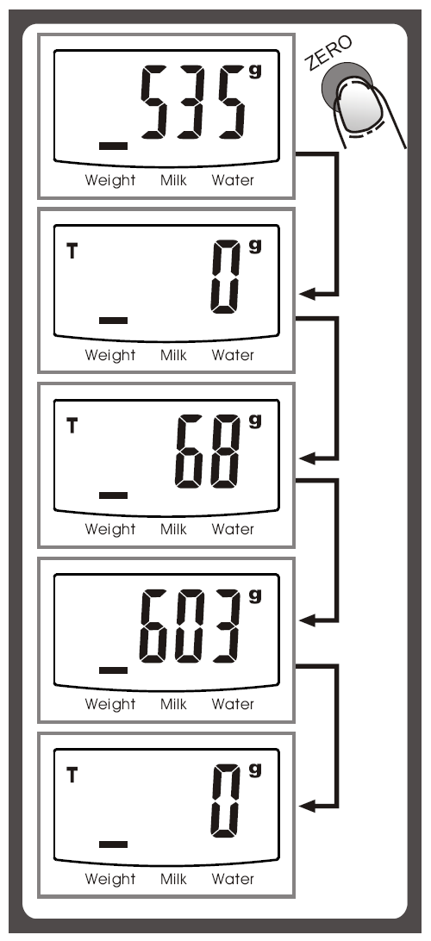

Функция «ТАРА»
Если общий суммарный вес грузов > 4% от максимального веса: ( 4% = 80 г если максимальный вес 2 кг,
200г если максимальный вес 5 кг).

На дисплее появится «---» или «0g» после каждого нажатия ZERO, «---», означает, неустойчивое положение, подождите немного. «0g» и «ТАРА» в верхнем левом углу дисплея, означает, что функция «ТАРА» активна. Максимальный вес уменьшится на величину веса всех грузов.

С помощью кнопки ZERO, можно так же узнать общий вес грузов во время взвешивания отдельно каждого груза.

Автовыключение

Весы автоматически выключаться через 2 минуты после последнего взвешивания.

Ручное выключение
Для продления действия батареи, всегда нажимайте кнопку ON/OFF после того, как закончили работу.

Примечание: Если на дисплее «0», для выключения достаточно нажать кнопку ON/OFF;
Если на дисплее остался последний вес, для выключения необходимо нажать и удержать кнопку около 3 секунд.

Индикаторы

- Замените батарею.
- Весы перегружены. Снимите с весов груз, во избежание поломки. Максимальный вес указа на весах.

Чистка и Уход

- Чистить весы необходимо с помощью влажной тряпки. Не погружайте весы в воду и другие жидкости, не используйте абразивные и химические средства для чистки.
- Все пластиковые элементы необходимо сражу чистить, после использования масла, уксуса и специй, а также после сильно пахнущих продуктов. Избегайте использования лимонной кислоты.
- Всегда используйте весы на твердой и ровной поверхности. Не используйте веси на коврах.

